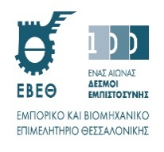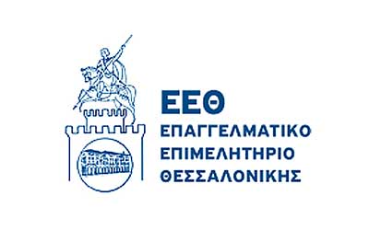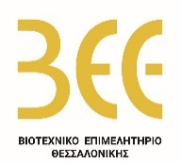



**ΕΛΛΗΝΙΚΗ ΔΗΜΟΚΡΑΤΙΑ**

**ΠΕΡΙΦΕΡΕΙΑΚΟ ΕΠΙΜΕΛΗΤΗΡΙΑΚΟ ΣΥΜΒΟΥΛΙΟ**

**ΚΕΝΤΡΙΚΗΣ ΜΑΚΕΔΟΝΙΑΣ**

**ΠΡΟΣΚΛΗΣΗ**

**Το Περιφερειακό Επιμελητηριακό Συμβούλιο Κεντρικής Μακεδονίας**

διοργανώνει ενημερωτική τηλεδιάσκεψη με θέμα:

**“ΝΕΟ ΠΡΟΓΡΑΜΜΑ ΕΠΙΔΟΤΗΣΗΣ ΕΠΙΧΕΙΡΗΜΑΤΙΚΩΝ ΔΑΝΕΙΩΝ - ΓΕΦΥΡΑ 2”**

**Παρασκευή, 23 Απριλίου 2021 και ώρα 14:00 μ.μ.**

Χαιρετισμός: **κ. Μιχάλης Ζορπίδης,**

Πρόεδρος Επαγγελματικού Επιμελητηρίου Θεσσαλονίκης και

Περιφερειακού Επιμελητηριακού Συμβουλίου Κεντρικής Μακεδονίας

 Κεντρικός ομιλητής: **κ. Φώτης Κουρμούσης,**

Ειδικός Γραμματέας Διαχείρισης Ιδιωτικού Χρέους, του Υπουργείου Οικονομικών

Ο Ειδικός Γραμματέας Διαχείρισης Ιδιωτικού Χρέους, του Υπουργείου Οικονομικών θα παρουσιάσει το [“Νέο Πρόγραμμα Επιδότησης Επιχειρηματικών Δανείων – Γέφυρα 2”](https://acci.us20.list-manage.com/track/click?u=e1bb33f7e1a69178b9d781b78&id=33da804f82&e=63dc7b78a5) και, συγκεκριμένα, θα αναπτύξει τα ακόλουθα θέματα:

* **Δικαιούχοι και κριτήρια επιλεξιμότητας**
* **Διαδικασία Αίτησης**
* **Ποσοστά Κρατικής επιδότησης διάρκειας 8 μηνών**

Για περισσότερες πληροφορίες σχετικά με το πρόγραμμα**ΓΕΦΥΡΑ 2**, μπορείτε να επισκεφθείτε την ιστοσελίδα της ΕΓΔΙΧ: [http://www.keyd.gov.gr/covid19_gefyra2/](https://acci.us20.list-manage.com/track/click?u=e1bb33f7e1a69178b9d781b78&id=efb2327020&e=63dc7b78a5)

H συμμετοχή στην ημερίδα είναι ελεύθερη και θα γίνει στον εξής σύνδεσμο (zoom):

**Join Zoom Meeting**

[**https://zoom.us/j/94903106313?pwd=Und6RjFXK2N0TkRKVUxjcTd0Y0w4UT09**](https://zoom.us/j/94903106313?pwd=Und6RjFXK2N0TkRKVUxjcTd0Y0w4UT09)

(Meeting Number: **949 0310 6313**, password: **174083)**

*Την εκδήλωση μπορείτε επίσης να την παρακολουθήσετε μέσα από το κανάλι στο YouTube & την σελίδα του* ***Επαγγελματικού Επιμελητηρίου Θεσσαλονίκης*** *στο Facebook .*